Cylch 1 Astudiaethau Craidd:
Y Dysgwr: Pwy ydw i’n ei addysgu?

Yn ganolog i ddatblygiad plentyn, mae’n rhwymedigaeth allweddol i ddeall yn llwyr sut mae plant yn datblygu ac mae hyn yn gymwys i bawb sy'n gweithio ym maes ymarfer blynyddoedd cynnar. Rhaid i ymarferwyr ddatblygu dealltwriaeth o'r goblygiadau ym mhrosesau datblygu plant er mwyn diwallu anghenion unigol. Fel y noda Ryder (2010, tud.199)
O fewn amgylchedd ddysgu’r Cyfnod Sylfaen, yr oedolyn mewn partneriaeth â’r cartref a gweithwyr proffesiynol eraill sy’n ysgogi, cyfeirio a chefnogi datblygiad a dysgu’r plant drwy ddarparu profiadau sydd eu hangen ar bob plentyn unigol.

Fy mwriad yn yr aseiniad yma yw argymell strategaethau a syniadau y gallai athro Ella eu defnyddio yn yr ystafell ddosbarth wrth ystyried galluoedd emosiynol, corfforol a chymdeithasol Ella er mwyn helpu i ddatblygu'r rhain ymhellach.

Mae datblygiad plentyn yn digwydd amlaf mewn camau anrhagweladwy. Er bod pob plentyn yn datblygu mewn ffordd unigryw, mae disgwyl i bob unigolyn gael dylanwad gan ei amgylchedd ar lefel oedran gwahanol. Dywed y damcaniaethwr Arnold Gesell yn (Dalton, 2005, tud. 182) fod yna batrymau yn y ffordd y mae plant yn datblygu, gan ddangos bod pob plentyn yn mynd trwy ddilyniannau tebyg a rhagweladwy, er bod pob plentyn yn symud trwy'r dilyniannau hyn ar ei gyfradd neu ei gyflymder ei hun.

O ddadansoddi datblygiad emosiynol ym mhroffil disgybl Ella, mae wedi dod i'm sylw nad yw hi bob amser yn hapus i wahanu oddi wrth ei mam bob bore. Noda (Bowlby ac Ainsworth, 2013, tud. 45) fod babanod a phlant ifanc “develop a secure dependence on parents before launching out into unfamiliar situations.” Felly, mae’n gwbl ddealladwy bod gan Ella gysylltiad cryf â’i mam ac mae hi'n ei chael hi'n anodd ffarwelio bob bore. Fodd bynnag, byddech yn meddwl y byddai Ella wedi arfer â threfn y bore erbyn hyn gan ei fod wedi bod yn y dosbarth Derbyn ers chwe mis.
Er mwyn delio â’r mater hwn, gallai athro Ella gadw cofnod o’i ymateb bob bore am gyfnod ac ailymweld â’r nodiadau pob tymor er mwyn gweld ei chynnydd. Strategaeth arall yw i’r athro ac Ella hwyluso perthynas gyda’i gilydd er mwyn i Ella addasu i’r dosbarth yn well a theimlo’n ddiogel. Er enghraifft, gellid aseinio swydd i Ella bob dydd i wneud iddi deimlo’n gysylltiedig ac mae ganddi rôl i’w chwarae bob dydd.
Wedi dweud hyn, yn ôl damcaniaeth ymglymiad (Robertson a Bowlby, 2013, tud. 55) un o’r tri cham cynyddol o drallod yw gwahanu tymor byr. Daethant i'r casgliad, wrth i’r gwahanu parhau, y bydd y plentyn yn dechrau ymgysylltu â phobl eraill eto ond byddant yn gwrthod yr un sy'n rhoi gofal ac efallai yn dangos arwyddion o ddicter tuag atyn nhw. Bydd angen bod yn ofalus wrth gyflwyno’r strategaeth hon oherwydd rydyn ni am i Ella adeiladu perthnasoedd yn yr ystafell ddosbarth heb wrthod gofal ei mam.

Elfen arall ym mhroffil disgybl Ella sy'n ymwneud â'i datblygiad emosiynol yw bod hi’n ei chael hi’n anodd deall sut y gall penderfyniadau effeithio arni hi ei hun ac eraill.
Nododd Piaget yn (Ginn, 1995, tud. 10)
Allow children to make mistakes and learn from them. The teacher should present students with materials and situations and occasions that allow them to discover new learning.
Mae'n bwysig bod Ella yn cael profiadau o wneud penderfyniadau a gwneud camgymeriadau er mwyn bod yn ymwybodol o ganlyniadau a sut mae'r rhain yn effeithio arni hi ac eraill. I geisio goresgyn y broblem yma gallai athro Ella ddefnyddio’r gweithgaredd ‘olwyn benderfynu’ fel gweithgaredd ddosbarth er mwyn helpu Ella dod yn fwy ymwybodol o'i phroses benderfynu a datblygu strategaeth o wneud hynny. Mae'r gweithgaredd yn gweithredu trwy athro Ella yn creu problem ac yna mae'n rhaid i'r disgyblion drafod y dewisiadau, yr opsiynau, canlyniadau, teimladau ac ati, gan gymryd eu tro i droelli'r olwyn. (Gweler atodiad 1)

Deallaf wrth ddarllen proffil disgybl Ella bod hi’n dechrau cyfleu ei theimladau ac mae’n ymwybodol y gallai fod teimladau gwahanol gan eraill. Mae'n dda bod Ella yn gallu mynegi ei hemosiynau er mwyn cyfleu ei theimladau, a bod yn agored ac yn onest. Yn ôl Laevers yn (Making care and education more effective through wellbeing and involvement, 2015, tud. 4) “When we want to know how each of the children is doing in a setting, we first have to explore the degree in which children do feel at ease.” Felly, tra bod Ella yn mynegi ei theimladau, gall ei hathro ddeall sut mae hi'n teimlo wrth wneud rhai tasgau er mwyn newid neu drin rhannau sy'n fwy addas iddi hi. Gan fod hon yn agwedd gadarnhaol ar ei datblygiad, byddaf yn awgrymu i athrawes Ella barhau i geisio ehangu ei mynegiant o deimladau.
Syniad a welais o fy nyddiau pontio mewn ysgol gynradd oedd siart teimladau, lle byddai plant yn sticio ei henw wrth ymyl teimlad. Er enghraifft, pe byddent yn teimlo'n hapus y diwrnod hwnnw, byddent yn rhoi eu henw ar yr wyneb hapus (gweler atodiad 2). Mae hon yn dasg syml i athro Ella wybod sut mae hi'n teimlo bob dydd a sut i fynd ati i ddelio gydag Ella os yw hi'n teimlo'n isel. Dywed Laevers yn (Making care and education more effective through wellbeing and involvement, 2015, tud. 3) yr wythfed pwynt ym mhwyntiau gweithredu yw “Introduce activities that help children to explore the world of behaviour, feelings and values”, felly mae’n holl bwysig i athro Ella annog y mynegiad o deimladau yn y dosbarth.
Serch hynny, yn ôl arbrawf (Watson and Rayner, 1920 tud. 1-14), fe wnaethant nhw llwyddo i gyflyru ofn yn blentyn 9 mis oed gan ddefnyddio ‘Classical Conditioning.’ Bwriadodd Watson dangos nad oedd emosiynau pwerus yn gynhenid i fodau dynol, ond eu bod yn ymatebion dysgedig i brofiadau. Yn ôl y theori yma, mae emosiynau a theimladau yn cael eu cyfleu trwy gael eu dysgu. Trwy fyfyrio ar y rhagdybiaeth hon, dylid defnyddio'r siart teimladau yn ofalus trwy gael y plant i fynegi sut maen nhw'n teimlo a pheidio â dweud neu ddysgu wrthyn nhw sut i deimlo.

Dengys y rhan datblygiad cymdeithasol ym mhroffil Ella ei bod hi’n chwarae llawer ar ei phen ei hun ac mae’n ddealladwy os yw athrawes Ella yn poeni am hyn. Yn ôl Vygotsky yn (Kozulin et al. 2003, tud. 120) mae llawer o ddysgu pwysig gan y plentyn yn digwydd trwy ryngweithio cymdeithasol. O ymweld â'r diwrnodau pontio mewn ysgol gynradd, gwelais ddull effeithiol i annog plant chwarae gyda’i gilydd ar y buarth. Yng nghornel y buarth roedd yna ‘Buddy Bench’ lle gall y plant eistedd petai nhw ar eu pen eu hun a byddai plentyn arall yn dod draw i gynnig chwarae (Gweler atodiad 3). Mae hwn yn argymhelliad da ar gyfer ysgol Ella gan y byddai'n ei hannog i eistedd ar y fainc os yw hi'n rhy swil i ofyn i'w chyfoedion chwarae. Wrth adlewyrchu, mae Mildred Parten yn anghytuno felly byddwn yn wyliadwrus wrth ddefnyddio’r dull yma.
Soniodd Mildred Parten yn ei ddamcaniaeth 1932 yn Tomlin (2008) bod chwarae yn annibynnol yn hollol arferol i blant, sef “Solitary Independent Play” lle mae'n well gan blant chwarae ar eu pen eu hunain. Rhan bwysig yn natblygiad plant yw i annog annibyniaeth ond gyda'r fainc ar yr iard mae'r opsiwn i gael cwmni ar gael.

Maes arall sy’n ystyried datblygiad cymdeithasol Ella yr hoffwn ei drafod yw bod hi’n amharod i rannu adnoddau ar adegau. Mae’r system meso o fewn ddamcaniaeth Bronfenbrenner yn (Härkönen, 2001) yn dweud “this comprises the linkages and processes taking place between two or more settings.” Mae hyn yn awgrymu nad oes gan Ella’r cysylltiadau hynny yn ei hystafell ddosbarth eto, felly byddwn yn argymell i athro Ella baratoi tasgau sy'n helpu hi creu’r perthnasoedd gyda’i chyfoedion. Tra ar fy nyddiau pontio, techneg yr oedd yr athrawon yn ei defnyddio i helpu annog cymryd tro yn yr ystafell ddosbarth oedd defnyddio wyau plastig mewn gêm. Roedd yr wyau yn hanner un lliw a hanner lliw arall a nod y gêm oedd cael eich wy mewn un lliw gan ofyn i rannu gyda’ch cyfoedion. (Gweler atodiad 4.) Mae'r gêm hon yn dysgu plant bod weithiau angen help a chymorth gan eraill i gwblhau tasg a chyrraedd nod a thrwy rannu rydych yn helpu eich gilydd.

Y pwynt olaf rwyf am dynnu sylw ato yn natblygiad cymdeithasol Ella yw bod hi’n chwarae’n dawel ochr yn ochr â’i chyfoedion yn yr ardal chwarae rôl. Mae un o'r themâu y mae Lev Vygotsky yn ei ddilyn wrth ddisgrifio datblygiad plant yn (Kozulin et al. 2003, tud. 157) wedi'i gosod ar “becoming capable of intentional behaviour through the use of make-believe play.” Mae Vygotsky yn credu bod chwarae rôl yn brif gatalydd yn natblygiad plant ac mae yna nifer o ffyrdd y gellir ei ddefnyddio yn yr ystafell ddosbarth. Er mwyn cael Ella i chwarae mwy o ran, gallai'r athro addasu’r cornel chwarae rôl fel gweithgaredd ystafell ddosbarth. Yn benodol, gallai gyflwyno helfa drysor lle mae'r plant yn gwisgo i fyny fel môr-ladron ac yn gorfod chwilio am drysor o amgylch yr ysgol gan ddilyn map (gweler atodiad 5). Fel hyn, mae gan Ella’r cyfle i archwilio o wahanol safbwyntiau iddi hi fod yn fwy rhyngweithiol a chymryd rhan gydag eraill wrth ddatblygu ei sgiliau cymdeithasol.
I’r gwrthwyneb, nid yw hyn yn peri pryder yn ôl astudiaeth 1932 Midred Parten yn Tomlin (2008) gan ei bod y ystyried y math yma o chwarae yn gyfochrog, lle mae plant yn “occupy space near others, but seldom share toys or materials.”

Yn ôl (Montessori, 2003, tud.188), “between the ages of three and seven years covers a period of rapid physical development.” Gan fod Ella yn y grŵp oedran hwn, dyma pryd y bydd ei datblygiad corfforol yn symud ymlaen fwyaf felly mae angen i'r ysgol ei gwneud hi'n flaenoriaeth bod plant yr oedran hwn yn cael y gorau o'u dysgu corfforol. Hyd yn hyn, ni all Ella hopian ar un troed yn gyson ac nid yw Ella yn gallu dal pêl sy’n bownsio. Ffordd gynhyrchiol o gael Ella i ddatblygu’n gorfforol yw ymarfer ei sgiliau cydsymud llaw-llygad. Un dull yr wyf wedi dod ar draws yw defnyddio balŵns i ymarfer taflu a dal. Mae hon yn ffordd wych o symud a meddwl yn gyflym i atal y balŵn rhag gollwng, a gweithio'r llygaid a'r dwylo ar yr un pryd. Trwy ymarfer hyn gyda balŵn, bydd Ella yn datblygu'r ffocws a'r symudiadau corfforol sydd eu hangen arni i allu dal pêl sy’n bownsio.
Ffordd arall o ddatblygu sgiliau cydgysylltu yw trwy ddefnyddio rhaff sgipio ar yr iard, mae'n rhaid i blant gydlynu dwy ochr eu corff a choesau bob yn ail, ond mae angen iddyn nhw symud y rhaff sgipio hefyd. Mae’r dull yma yn ffordd dda o ymarfer neidio i ddechrau a all wedyn arwain at hopian ar un troed.

Gall Ella ymddangos ychydig yn simsan ar ei thraed ac mae angen goruchwyliaeth oedolion arni yn enwedig wrth chwarae tu allan. Dywed (Bruner, 1966, tud.10) “we know many things for which we have no imagery or no words” sy'n golygu na allwn ddweud wrth Ella sut i ymddwyn yn gorfforol ond rhoi profiadau a chyfleoedd iddi hi weithio allan ei hun. Cynllun a welais tra roeddwn allan yn fy ysgol bontio oedd “Milltir Meddwl” lle’r oedd y plant yn dewis cerdded / rhedeg / sgipio milltir bob bore ar ôl y gwasanaeth. Mae hon yn strategaeth effeithiol o gael y plant allan yn yr awyr agored a chynnal gweithgaredd corfforol bob dydd a byddai dosbarth Ella yn elwa o ddefnyddio hwn. Dull arall i annog mwy o brofiadau i Ella ddatblygu ei gallu corfforol ymhellach yw trwy gael un prynhawn bob wythnos yn ymroddedig i weithgaredd corfforol. Yn yr ysgol bontio ymwelais â, roedd ganddyn nhw ‘Prynhawn Paentio’ yn yr awyr agored lle bu’r plant yn casglu creigiau, canghennau a dail i baentio a chadw. Mae bod yn gorfforol tu allan yn gwneud plant yn egnïol ac yn gryf sy'n eu cymell i ymddiddori mewn gweithgareddau ystafell ddosbarth dywed Sam (2017).

I grynhoi, mae gan bob maes datblygu sgiliau penodol sy'n gysylltiedig ag ef ac mae cymaint o elfennau yn natblygiad plentyn mae angen i ni ystyried. Ni soniwyd am ffactorau eraill ym mhroffil disgybl Ella a allai gael effaith ar ei ddatblygiad, fel esiampl mae cael brodyr a chwiorydd yn gallu cael dylanwad ar blant. Yn ychwanegol, nid ydym yn gwybod os mai’r Gymraeg yw iaith cyntaf Ella neu os yw hi’n siarad Cymraeg gartref.
Mae’n bwysig i gofio bod yr effaith sylweddol yma i bob ffactor yn gallu esbonio sut mae Ella yn gweithredu ac ymddwyn mewn agweddau penodol ac mae deall meysydd datblygiad plant yn galluogi'r athro i gydnabod cryfderau a gwendidau â gwybod sut y gall anableddau ac amddifadedd effeithio ar ddysgu plant. Gellir trosglwyddo'r wybodaeth hon wrth gynllunio gwersi yn unol â hynny a defnyddio strategaethau i oresgyn unrhyw anawsterau sy’n codi.

Rhestr Gyfeirio

Bowlby, J. ac Ainsworth, M. (2013) ‘The Origins of Attchment Theory’, yn Goldberg, S. (gol.) Attachment Theory: Social, Developmental, and Clinical Perspectives. Routledge.

Bruner, J.S. (1966) Toward a theory of instruction. Harvard University Press.

Dalton, T.C. (2005) ‘Arnold Gesell and the maturation controversy’. Integrative Physiological & Behavioral Science, 40(4), tud.182-183.

Ginn, W.Y. (1995) ‘Jean Piaget-intellectual development’, Implications for Education, 4(20). tud. 10.

Härkönen, U. (2001) ‘The Bronfenbrenner ecological systems theory of human development.’, Scientific Articles of V International Conference, 17-21 Hydref. Ar gael yn: http://www.oppi.uef.fi/wanda/users/uharkone/tuotoksia/Bronfenbrenner_in_%20English_07_sent.pdf (Darllenwyd: 9 Rhagfyr 2019)

Kozulin, A. et al. (2003) Vygotsky's educational theory in cultural context. Cambridge University Press.

Making care and education more effective through wellbeing and involvement. (2015) Raising the levels of wellbeing and involvement. University of Leuven: Leauven, Belgium.

Montessori, M. (2003) The Montessori Method. Barnes & Noble Publishing.

Ryder, N. (2010) ‘Cynnwys Pawb yn y Cyfnod Sylfaen’, yn Siencyn, S.W. (gol.) Y Cyfnod Sylfaen 3-7oed. PCYDDS: Caerfyrddin.

Sam, R. (2017) ‘Learning And Behaviour Strategies’, Education and Behaviour [blog]. 4 Ebrill. Ar gael yn: https://www.educationandbehavior.com/is-physical-education-important-in-schools/ (Darllenwyd: 8 Rhagfyr 2019)

Tomlin, C.R. (2008) Play: A Historical Review. Ar gael yn: http://www.earlychildhoodnews.com/earlychildhood/article_view.aspx?ArticleID=618 (Darllenwyd: 11 Rhagfyr 2019)

Watson, J.B. and Rayner, R. (1920) ‘Conditioned emotional reactions’, Journal of experimental psychology, 3(1), tud. 1-14.

Atodiadau

Atodiad 1: Olwyn benderfynu
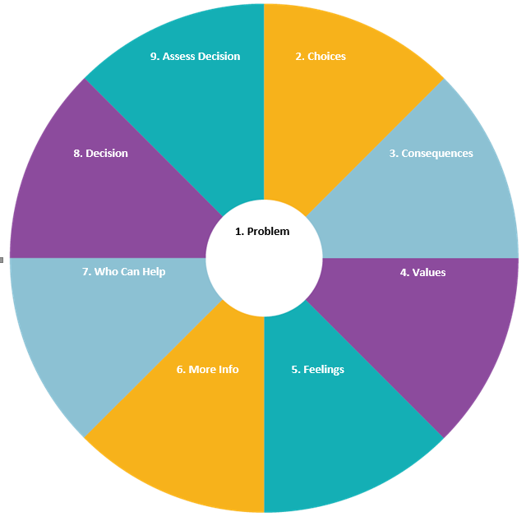
Ar gael yn: https://fys-forums.eu/en/fys-toolkit/leadership-skill-training-modules/118-decision-making-skills

Atodiad 2: Mynegi teimladau
Diwrnod Pontio, gwelwyd Tachwedd 25, 2019
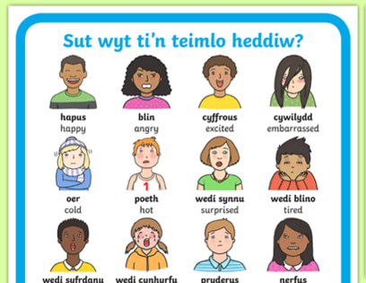

Atodiad 3: Buddy Bench
Diwrnod Pontio, gwelwyd Tachwedd 11, 2019
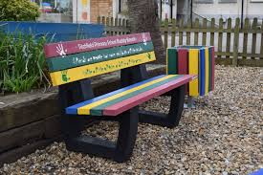

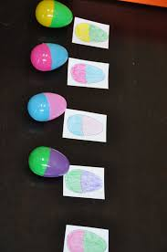
Atodiad 4: Wyau
Diwrnod Pontio, gwelwyd Tachwedd 8, 2019

Atodiad 5: Helfa Drysor Môr Ladron
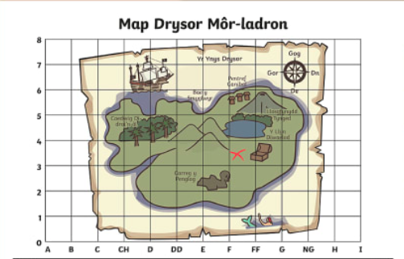
Ar gael yn: https://www.twinkl.co.uk/resource/wl-t-t-3737-map-drysor-mor-ladron-map-welsh-cymraeg

